**LAPORAN PENGEMBANGAN GAME NEKO ADVENTURE**



**Disusun Oleh :**

NAMA : Naufal Anshar Pratama

NIM : A11.2018.10975

Kelm : A11.4508

**PROGRAM STUDI TEKNIK INFORMATIKA**

**FAKULTAS ILMU KOMPUTER**

**UNIVERSITAS DIAN NUSWANTORO**

**2022**

**DAFTAR ISI**

**TENTANG GAME** 3

**1.1** **Deskripsi** 3

**DETAIL PENGEMBANGAN APLIKASI** 5

**2.1** **Flow Chart** 5

**2.2Class Diagram** 6

**REFERENSI** 9

# **TENTANG GAME**

## **Deskripsi**

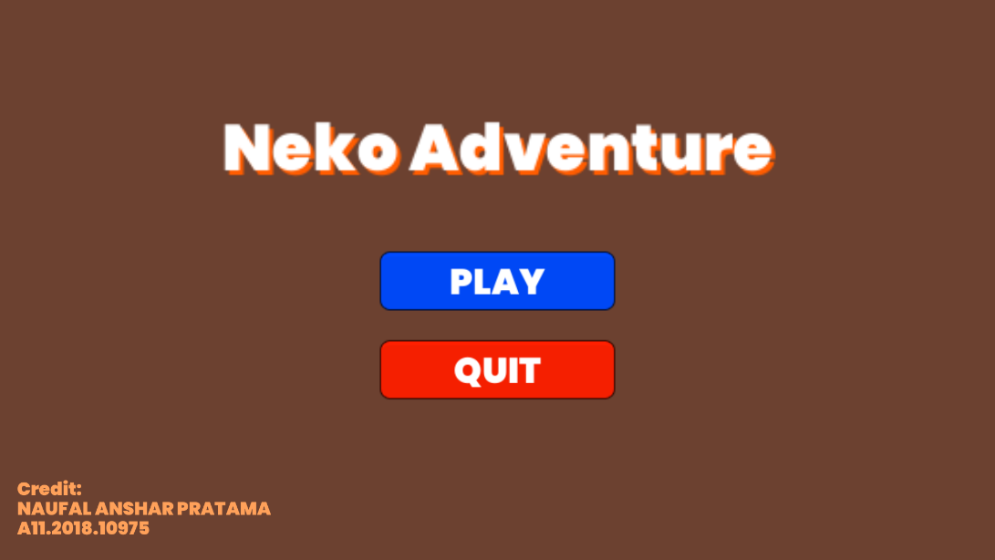

Dalam penugasan UAS kali ini saya membuat game yang bernama “Neko Adventure” game ini adalah kembangan game dari tugas UAS saya. Dalam pembuatannya saya sangat terinspirasi oleh game Cat Mario , Mario Bross dan Little Big Planet 2.

Game ini menceritakan tentang seekor kucing yang berpetualang di hutan. Kucing ini bernama Neko. Didalam hutan neko akan bertemu rintangan rintangan dari jalan yang hilang dan musuh laba laba. Laba laba ini dapat dikalahkan dengan cara menginjak nya. Neko ini juga mempunyai tujuan yaitu mengkoleksi coin yaang tersebar di hutan.

Apabila Neko berhasil membunuh semua musuh dan menemukan semua coin , Neko akan mendapat poin 1 coin = 10 poin dan jika berhasil membunuh musuh Neko akan mendapat 5 poin

**FITUR**

1. **Poin**

Player akan mempunyai Poin yang nantinya akan di simpan ke data Highscore jika melebihi Highscore sebelumnya

1. **Highscore**

Ketika poin Player melebihi Highscore saat ini, maka Highscore akan di gantikan ke poin terbanyak saat ini

1. **Coin**

Ketika Player Menyentuh Coin Player akan mendapatkan penambahan 10 Poin

1. **Musuh**

Enemy yang akan terus bergerak ke kanan dan ke kiri

1. **Terbunuh Musuh**

Ketika Player di sentuh oleh laba-laba, player akan mati dan Game Over

1. **Membunuh Musuh**

Ketika player menginjak laba-laba dari atas, maka laba-laba akan mati dan player mendapatkan tambahan 5 poin

# **DETAIL PENGEMBANGAN APLIKASI**

## **Flow Chart**

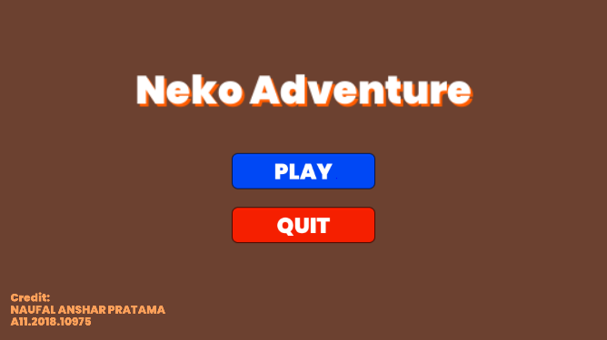

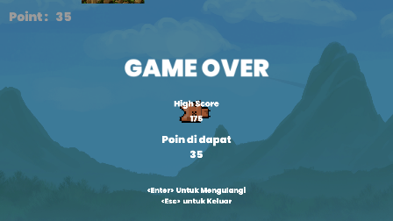

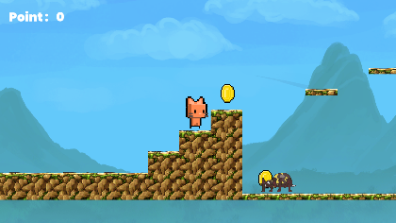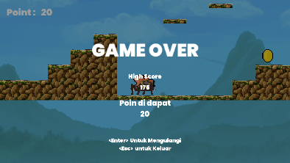



## **2.2Class Diagram**

|  |
| --- |
| **Player** |
| +Speed()  +Rotasi()  +Lompat()  +Die() |

|  |
| --- |
| **Monster** |
| +Speed()  +MoveSpeed()  +Target() |

|  |
| --- |
| **Coin** |
| +CoinDiambil() |

|  |
| --- |
| **Score** |
| +AddScore()  +ScoreBertambah() |

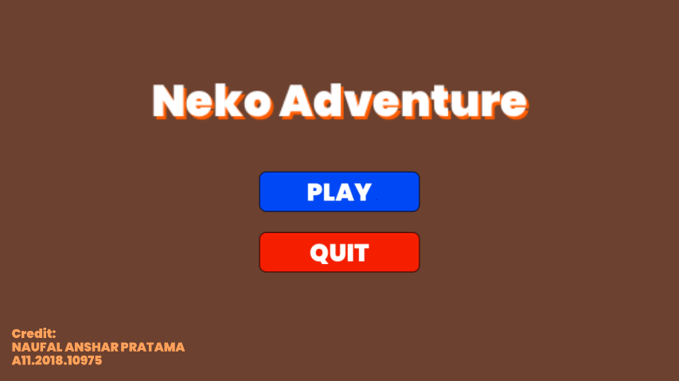**2.3 Screenshot Lengkap**

Pada main menu ini terdapat 2 pilihan yang pertama yaitu Play dan Quit dimana setiap tombol berbeda beda kegunaanya,

* Tombol play sendiri Ketika kita klik nanti nya akan masuk kedalam game.
* Tombol keluar nantinya akan keluar dari game

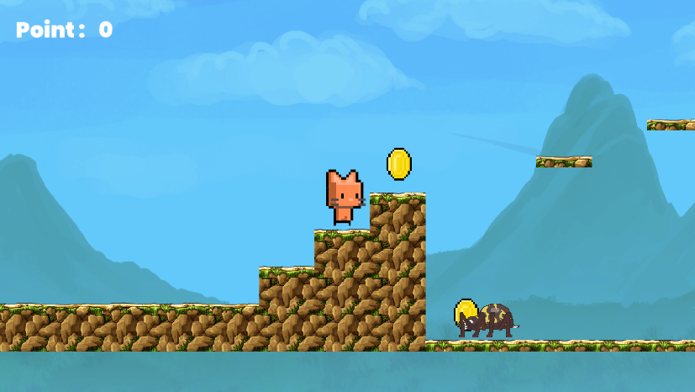

Gambar diatas adalah tampilan awal game , terdapat player coin , dan musuh , dikiri atas terdapat tulisan point beserta nominal point yang telat di dapat

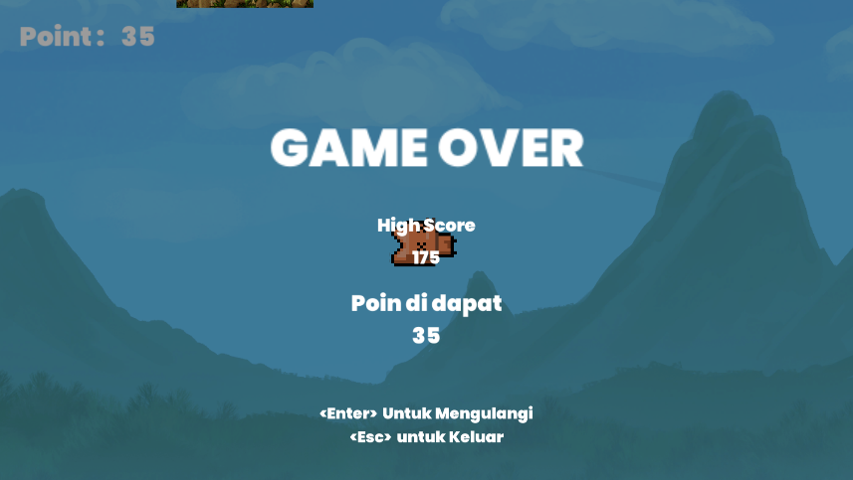

Gambar diatas adalah ketika player jatuh dari tiles / arena

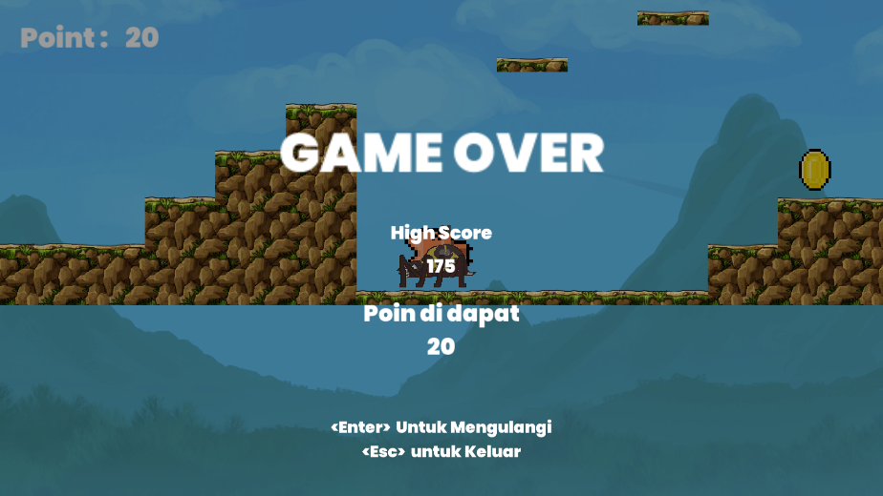

Gambar diatas adalah ketika player di bunuh oleh musuh

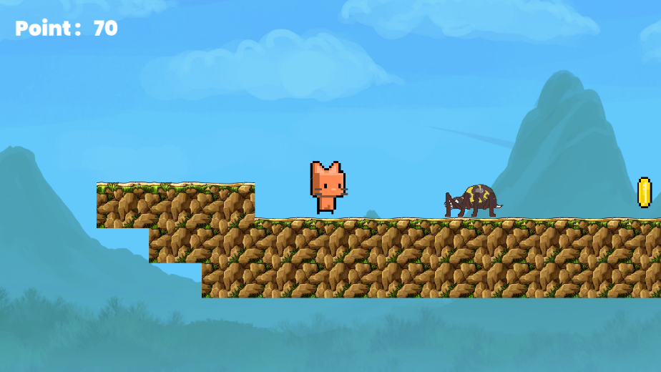

Gambar Diatas adalah ketika player berhasil membunuh musuh

# **REFERENSI**

Terdapat beberapa Referernsi yang saya gunakan diantaranya :



Coin saya ambil dari tugas sebelumnya

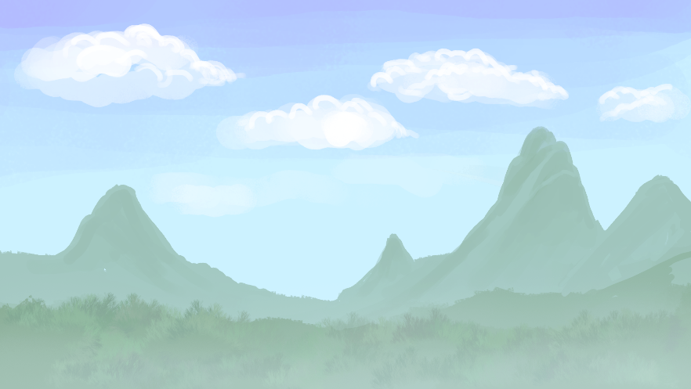

<https://opengameart.org/sites/default/files/background0.png>

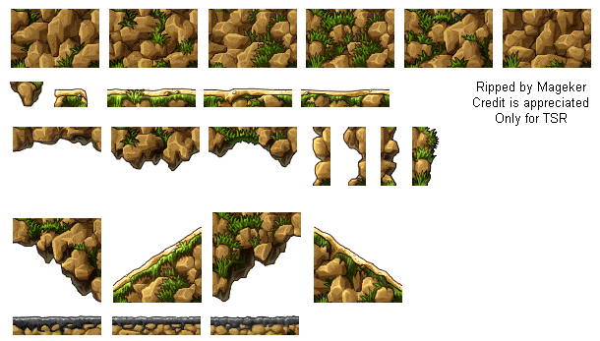

<https://www.spriters-resource.com/pc_computer/maplestory/sheet/22297/>

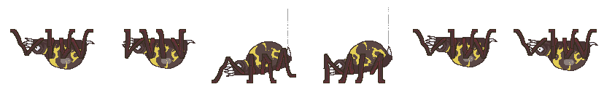

<https://opengameart.org/sites/default/files/plat_spider_spritesheet.png>

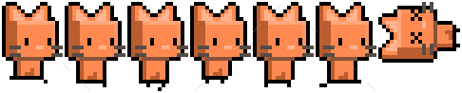

<https://graphicriver.net/item/character-sprite-platform-game-assets/12208005>

Referensi Gambaran & Source

<https://www.youtube.com/watch?v=wW8PBIzQkzk>

<https://www.youtube.com/watch?v=w81Vnallov0>

<https://www.youtube.com/watch?v=yIqJkpiCRkk>

<https://www.youtube.com/watch?v=wJNPhrBcXbU>

Selebihnya saya menggunakan beberapa referendi dari tugas tugas yang sebelumnya